Игры на подражание для детей раннего возраста

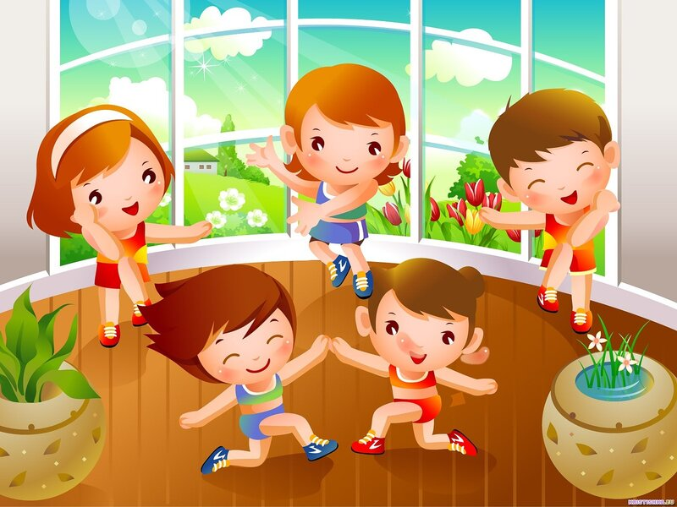

Консультация для родителей
подготовила: воспитатель Камозина Е.Е.

МДОУ детский сад № 21
декабрь 2020

Стихи с движениями для малышей
Подражание имеет большое значение в развитии личности ребенка. Через подражание и взаимодействие он открывает для себя окружающий мир. Малыш не просто копирует чужое поведение, но и учится воспринимать себя в этом мире.
Игры на подражание – важная часть общения и начало взаимодействия между взрослыми и детьми. При проведении игры включите свои актерские способности, старайтесь выразительно проговаривать стихи с соответствующими интонациями и мимикой.
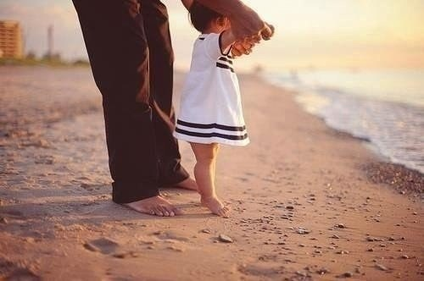
Игры, которые мы приводим ниже, подходят и двух-трехгодовалым малышам и деткам более старшего возраста, например, с их помощью можно устраивать веселые физкультминутки.
На начальном этапе помогайте малышу выполнять движения в соответствии со стихотворным текстом.
♥ Солнышко
(Ребенок и вы приседаете на корточки)
Утром солнышко встает:
Выше-выше-выше. (медленно поднимаетесь с корточек, вытянув руки высоко вверх)
Вечером, как устает, -
Ниже-ниже-ниже. (снова садитесь на корточки, опуская руки)
♥ Птички – лисички
На дереве – птички, (поднимаете руку вверх)
Под деревом – лисички. (приседаете на корточки)
На дереве - листочки, (поднимаете руку вверх)
Под деревом – грибочки. (приседаете на корточки)
♥ Вверх - вниз
Ввеpх - до неба, (руки вверх, потянуться, встать на носочки)
Вниз - до тpавки. (приседаем)
Ввеpх - до неба,
Вниз - до тpавки.
А тепеpь покpужились (кружимся)
И вниз повалились. ("валимся" на пол)
♥ Водитель
(Рассказывайте ребенку стихотворение, дополняя его соответствующими действиями, ребенок пусть повторяет за вами).
Постучал в кабину еж: (постучите кулаком по столу)
«Эй, водитель, как живешь?
Хочешь яблок и конфет?
Хочешь бублик на обед?
Что ж ты фыркаешь, сопишь, (пофыркайте, посопите)
На меня ты не глядишь?" (колечки из указательных и больших пальцев подносим к глазам)
И сказал водитель строго: (сделайте серьёзное лицо)
«Я смотрю лишь на дорогу.
Видишь, я веду трамвай. (поднимите палец вверх)
Ты меня не отвлекай!" (погрозите пальцем)
♥ Гимнастика для ручек и ножек
Хлоп! Раз, еще раз,
Мы похлопаем сейчас. (хлопаем)
А потом скорей-скорей
Хлопай-хлопай веселей! (хлопаем чуть быстрее)
Пальчик о пальчик - тук да тук, (стучим указательными пальцами обеих рук друг о друга)
Хлопай, хлопай, хлопай! (хлопаем)
Пальчик о пальчик - тук да тук,
Топай, топай, топай! (топаем)
♥ Две птички
Жили 2 птички - (показываем две руки)
сестрички-синички.
Сидели тесно,
Им было тепло. (сжать ручки в кулачки, выставив 2 больших пальца)
Вот, одна из них взлетела,
Полетела и запела. (поднять правую руку вверх и пошевелить пальцами)
Вот, вторая полетела,
Тоже песенку запела. (поднять левую руку вверх и пошевелить пальцами)
Солнышко их обогрело.
Вот, как стало весело! (поводить руками из стороны в сторону)
♥ Воробей
Андрей-воробей,
на болоте сидел (раскачиваемся из стороны в сторону)
И лягушек много съел:
"Ам-ам-ам-ам". (наклоняемся, широко открываем рот и произносим "ам"). И живот не заболел! (гладим ладошкой свой животик)

♥ Зайка
Заинька-зайка, (прыгаем, поджав руки, имитируя зайку)
Маленький зайка, (присесть на корточки)
Длинные ушки, (приставить к голове — ладошки-ушки)
Быстрые ножки! (побегать)
Заинька-зайка, (прыгать, поджав руки, имитируя зайку)
Маленький зайка, (присесть на корточки)
Деток боишься,
Зайка-трусишка. (обхватить себя руками, изображая страх, и «дрожать»)
♥ Мишка
Мишка, мишка косолапый,
Мишка по лесу идет. (идем вперевалку)
Мишка хочет сладких ягод, (гладим себя по животу, облизываемся)
Да никак их не найдет. (оглядываемся по сторонам, пожимаем плечами)
Вдруг увидел много ягод
И тихонько зарычал. (делаем вид, будто едим ягоды)
Подошли к мишутке детки, (ходьба на месте)
Мишка ягодки им дал. (протягиваем вперед руки вверх ладошками)
♥ Зарядка
(Рассказывая стихотворение, изображаем зверушек).
Скачет лягушонок: « Ква-ква-ква!»
Плавает утенок: «Кря-кря-кря!»
Все вокруг стараются, спортом занимаются!
Быстрая синица: "Тюр-лю-лю", -
В воздухе резвится: «Тюр-лю-лю!»
Все вокруг стараются, спортом занимаются!
Прыгает козленок: «Ме-ме-ме!»
А за ним ягненок: «Бе-бе-бе!»
Все вокруг стараются, спортом занимаются!
Вот мы на зарядке, раз-два-три,
Утром на площадке, раз-два-три!
Видите, стараемся, спортом занимаемся!
♥ Песенка зайки
По тропинке зайчик скачет,
Отчего-то горько плачет. (попрыгать)
Что у зайки за беда,
Кто обидел и когда? (покачать головой)
"Рыжехвостая лисица Утащила рукавицы. (развести руки в стороны)
Лапки мёрзнут у зайчишки,
Помогите мне, детишки!" (потереть рука об руку, как бы греясь)
Мы возьмем клубок и спицы,
Зайке свяжем рукавицы. (двигаем кулаками вверх-вниз, имитируя вязание)
Как теплее лапкам станет,
Зайка плакать перестанет! (прыгаем)

♥ Прыг да скок
(Рассказывайте ребенку стихотворение, побуждая его выполнять соответствующие действия: прыгать, бегать, приседать, хлопать).
Прыг да скок – танцуют дети,
Прыг да скок, прыг да скок!
Прыг да скок – танцуют дети,
Прыг - под самый потолок!
Побежали наши дети
Все быстрей и быстрей,
Заплясали наши дети
Веселей, веселей!
Хлоп да хлоп – танцуют дети,
Хлоп да хлоп - пустились в пляс,
Хлоп да хлоп – танцуют дети,
Вот, как весело у нас!
Побежали наши дети
Все быстрей и быстрей, Заплясали наши дети
Веселей, веселей!
Приседают наши дети,
Приседают дружно в ряд,
Приседают наши дети,
Вот, как весело у нас!
Побежали наши дети,
Все быстрей и быстрей!
Заплясали наши дети,
Веселей, веселей! Прыг да скок – танцуют дети - Прыг да скок, прыг да скок!
Прыг да скок – танцуют дети,
Прыг - под самый потолок!
♥ Медвежата в чаще жили
Медвежата в чаще жили,
Головой своей крутили - (крутим головой во все стороны) Вот так, вот так,
Головой своей крутили. (руки - на поясе, поворачиваем голову вправо-влево)
Медвежата мед искали,
Дружно дерево качали- (делаем вид, будто раскачиваем дерево)
Вот так, вот так,
Дружно дерево качали. (ноги - на ширине плеч, руки - вверх, наклоны туловища вправо-влево)
Вперевалочку ходили, (ходим вразвалку)
И из речки воду пили.
Вот так, вот так
И из речки воду пили. (ходим, как медвежата, делаем наклоны вперед)
А потом они плясали, (свободный танец)
Выше лапы поднимали!
Вот так, вот так,
Выше лапы поднимали!

♥ Птички - невелички
Ой, летали птички,
Птички-невелички.
Все летали, все летали,
Крыльями махали.
Все летали, все летали,
Крыльями махали (ходим по комнате, машем руками).
На дорожку сели,
Зернышки поели.
«Клю-клю-клю, клю-клю-клю.
Как я зернышки люблю!
Клю-клю-клю, клю-клю-клю.
Как я зернышки люблю!" (приседаем и «клюём зернышки» - стучим пальчиками)
♥ Туки-туки
"Туки–так, туки-так!" - (руки согнуты, кулаки сжаты, движениями изображаем паровоз)
Так колеса стучат.
"Токи–ток, токи-ток!" - (стучим одним одним кулаком об другой)
Так стучит молоток. "Туки–ток, туки-ток!" - (топаем по полу)
Так стучит каблучок.
♥ Обезьянки
Рано утром на полянке (хлопаем в ладоши)
Так резвятся обезьянки:
Правой ножкой - топ, топ!
Левой ножкой - топ, топ!
Руки вверх, вверх, вверх!
Кто поднимет выше всех? (встаем на носочки и тянемся вверх)
